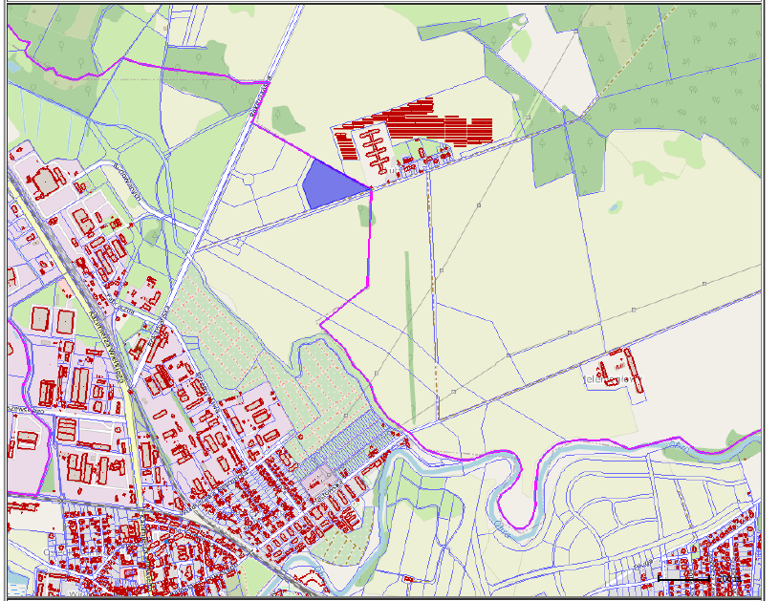

Działka oznaczona ewidencyjnie nr 24/3, obręb 0002 Międzyrzecz

